Avtorici : Jelena Novak, Janja Perko
Naslov delavnice: VIRUS VREDNOT
Namen dejavnosti:
- spoznati (lastne) vrednote;
- pojasniti pojem ustvarjalnosti;
- izdelati kriterije uspešnosti likovnega ustvarjanja;
- ustvarjalno ponazoriti svojo najljubšo vrednoto;
Kriteriji uspešnosti:
- znam našteti osnovne vrednote;
- poznam lastne vrednote;
- znam pojasniti, kdaj je nek izdelek ustvarjalen;
- zmorem likovno ponazoriti svojo najpomembnejšo vrednoto in jo tudi kritično ovrednotiti s pomočjo kriterijev uspešnosti likovnega ustvarjanja.

Čas izvajanja: 3- 4 šolske ure

Viri: -

- UVOD
Preberemo Anin dnevniški zapis (priloga 1). Učenci razmislijo, kako se zgodba nadaljuje v današnji čas. Tvorijo zapise na delovni list (priloga 5). Preberejo svoje zapise, najprej v parih in nato frontalno.
»Kaj se je spremenilo od 28. 2. 2020? Kaj je ključni vzrok za to, da se zgodba spremeni?« VIRUS
- JEDRO: MOJ IZBRANI VIRUS- VREDNOTE
Učiteljica vodi razgovor z učenci. Odgovarjajo na vprašanja:
»A veste, kako izgleda virus? Katere druge povzročitelje bolezni še poznate zraven virusov?« (pričakovani odgovori: bakterije). Pogledamo primere (priloga 2) in jih analiziramo (zgradba, videz, lastnosti, delovanje…).
»Kakšno je vaše stališče do virusa, ki nam kroji življenje? Se strinjamo, da smo vsi že malo naveličani tega virusa? S katerim virusom se je okužila Ana? Če bi morali izbirati, s katerim (domišljijskim) virusom bi se v tem trenutku radi okužili? Kaj je pomembno za vas?
Učiteljica vpelje različne vrednote (priloga 3). Učenci izberejo tisto vrednoto, ki je za njih najpomembnejša in jo obkrožijo na delovnem listu.
Spodbujamo domišljijo – pogovarjamo se o namišljenem mikroorganizmu, ki za razliko od prej obravnavanih, širi dobro energijo in vibracije in vrednote, o katerih smo govorili na začetku. »Kako bi ta mikroorganizem izgledal? Kako bi deloval?« Učenci ubesedijo svoje ideje.
USTVARJALNOST IN KRITERIJI USPEŠNOSTI
»Svoje ideje in predstave o namišljenem mikroorganizmu je najlažje predstaviti in prikazati tako, da ga upodobimo. Da to čim uspešneje storimo, je potrebno uporabiti veščino, ki ji pravimo USTVARJALNOST. Kaj je ustvarjalnost?«
Pomagam z razlago različnih vidikov ustvarjalnosti: lahko je osebnostna lastnost posameznika, lahko jo razumemo kot dosežek ali kot ustvarjalni proces, čeprav se vsi vidiki medsebojno prepletajo.
»Ker se boste ukvarjali z likovno upodobitvijo, se bomo osredotočili na ustvarjalnost kot dosežek. Kdaj je neko delo ali dosežek ustvarjalen?« Zapišejo predloge na delovni list (priloga 5). Poročajo. Tvorimo skupni miselni vzorec na tabli.
KRITERIJI USTVARJALNEGA DOSEŽKA – možni predlogi
- NOVOSTI DOSEŽKA (novost, nenavadnost, enkratnost, redkost, originalnost, neponovljivost)
- UPORABNA VREDNOST DOSEŽKA (avtorji navajajo, da pri umetniškem izražanju sicer o neposredni uporabnosti težje govorimo, vendar je vsaj po mojem osebnem mnenju mogoče govoriti o uporabnosti v vsaj psihološkem smislu, saj nas umetnost notranje bogati – tako v procesu ustvarjanja, kot tudi v opazovanju/občudovanju umetnosti…nenazadnje je likovni izdelek, kot ga bodo izdelali, lahko tudi fizično uporaben, če ga uporabimo kot dekorativni element v svojem domu)
- USTREZNOST DOSEŽKA (avtorji navajajo, da ustreznost dosežka temelji na subjektivnih kriterijih – v našem primeru torej lahko rečemo, da je dosežek ustrezen, če učenci v skladu z ostalimi likovnimi kriteriji upodobijo izbrani motiv)
Učenci preberejo nekaj citatov znanih ljudi na temo kreativnost v angleškem jeziku (priloga 4) in jih skušajo pojasniti.
- DELAVNICE: likovno ustvarjanje

Učenci bodo ustvarili grafiko – monotipijo, s katero bodo na čim bolj ustvarjalen način upodobili svoj namišljeni mikroorganizem. Veščino ustvarjalnosti bodo uporabili tako skozi likovno tehniko kot tudi pri motivu.

Učiteljica demonstrira likovno tehniko, pri čemer bo nakazala, da poleg demonstriranih rešitev obstajajo še druge rešitve, ki jih lahko odkrijejo in razvijejo sami.

Določijo kriterije uspešnosti likovnega ustvarjanja in jih zapišejo na delovni list (priloga 5):
- USTVARJALNOST PRI IZVEDBI LIKOVNE TEHNIKE IN MOTIVA (ponovijo kriterije ustvarjalnosti iz uvodnih učnih enot, pri čemer damo poudarek na ORIGINALNOST, IZVIRNOST, ENKRATNOST, REDKOST)
- URAVNOTEŽENOST KOMPOZICIJE IN ZAPOLNJENOST FORMATA
- TEHNIČNA IZVEDBA (LIKOVNA ČISTOST)

- VREDNOTENJE IN RAZPRAVA O REŠITVAH
Ovrednotijo svoje izdelke glede na postavljene kriterije uspešnosti likovnega ustvarjanja. Samooceno zapišejo na delovni list (priloga 5).

Priloga 1

Anin dnevniški zapis

Sreda, 28. 2. 2020

Zjutraj sem komaj vstala iz postelje. Dolgo v noč sem bedela, ker sem si dopisovala z njim. Še dobro, da me mama ni zalotila, ker bi »popenila«. Skoz mi teži zaradi telefona, da sem preveč na njem. Čez dan mi ga dovoli uporabljati samo eno uro, če ne gre za klic ali sporočilo. Prav tečna je. Zvečer mi ga vzame in odnese v dnevno sobo. Ampak sinoči mi ga je uspelo izmakniti. Delala sem se, da gre na wc in ga spotoma vzela. On je Jan. Moj so sošolec iz 8.b. Skupaj sva pri pouku SLJ, MAT in TJA. V bistvu sem ga do 8. razreda poznala samo na videz. Vedno se mi je zdel tak važič, v bistvu pa je precej samozavesten in to ne brez razloga, saj je zelo bister. Mislila sem, da imam dar za pisanje, pa sem obnemela, ko je oni dan prebral svoj spis o Sloveniji. Njegov cel spis je bil ena sama metafora. O dekletu, ki ni popolna, a jo kljub temu ljubi. Komaj v zadnji povedi razkrije, da gre pravzaprav za njegovo državo. Totalno nepričakovano in vau. Vršička, učiteljica za slovenščino, mi gre ful na živce, a je naredila eno super stvar in se mi je zelo priljubila. Prejšnji teden naju je določila kot par za govorni nastop in mi na ta način omogočila, da z njim bolj tesno sodelujem. Izmenjala sva si številki in si najprej dopisovala glede govornega nastopa. Zdaj pa si dopisujeva o vsem drugem. Komaj čakam na vsako njegovo sporočilo. Ko prispe sporočilo, mi srce kar vztrepeta. Upam, da je tudi pri njem tako. Verjetno mu nisem napačna, saj si drugače ne bi dopisoval z mano. Ali? Ne vem, ne upam tvegati, da bi ga to vprašala. Naj on načne temo, če tako čuti. Zunaj je zima, v meni pa pomlad, Kupila sem si maskaro in novo šminko. Tako naravno, ki poudari moje ustnice in ne preveč vpadljivo, saj bi mi mama »zatežila«, tako pa sploh ni opazila. Pravijo, da so moje ustnice in moj nasmeh moj najboljši zaščitni znak. Če ne bo tega opazil, pol ne vem, kaj bo. Res si želim, da bi njemu podarila svoj prvi poljub. Bomo videli. V šoli pa je noro. Morali bi pisati kontrolne, pa veliko učencev manjka in jih prestavljamo. Ne spomnim se, da bi kdaj toliko otrok manjkalo. Nekaj razhaja, a meni je čisto vseeno. Samo on mi skoz hodi po glavi…

Priloga 2

Zgradba, videz, lastnosti in delovanje virusov in bakterij.

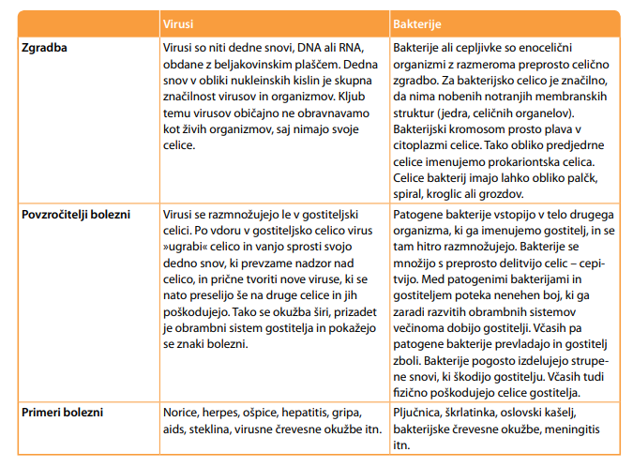
Vir: http://pefprints.pef.uni-lj.si/4403/1/Torkar_Bakterije1.pdf
Videz virusov:

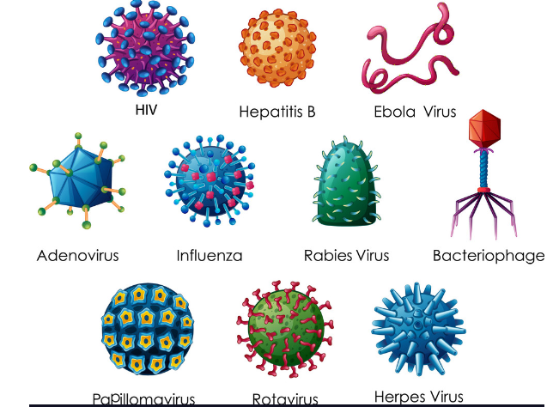
Vir slike: https://www.vectorstock.com/royalty-free-vector/diagram-showing-different-kinds-viruses-vector-17039896

Videz bakterij:
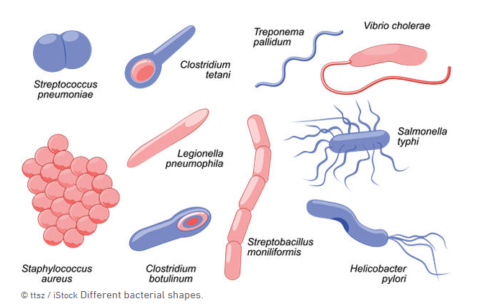
Vir slike: https://microbiologysociety.org/why-microbiology-matters/what-is-microbiology/bacteria.html

Priloga 3
VREDNOTE

- politična uspešnost  - vera v boga  - slava in občudovanje  - prekašanje in preseganje drugih  - moč in vplivnost  - uživanje v umetnosti  - ljubezen do domovine  - napredek človeštva  - sožitje z naravo  - smisel za kulturo  - ugled v družbi  - ustvarjalni dosežki  - lepota – uživanje lepote  - denar in imetje  - dolgo življenje  - spoštovanje zakonov  - red in disciplina  - ljubezen do otrok  - dobra hrana in pijača  - tovarištvo in solidarnost  - mir na svetu  - šport in rekreacija  - osebna privlačnost  - mir in počitek | - znanje  - delavnost  - veselje in zabava  - udobno življenje  - upanje v prihodnost  - dobrota in nesebičnost  - poštenost  - uspeh v poklicu  - modrost  - varnost in neogroženost  - enakost med ljudmi  - polno in vznemirljivo življenje  - pravičnost  - spoznavanje resnice  - prosti čas  - moralna načela  - razumevanje s partnerjem  - ljubezen  - svoboda  - prijateljstvo  - zvestoba  - družinska sreča  - zdravje  - družabno življenje  - izpopolnjevanje samega sebe

Priloga 4
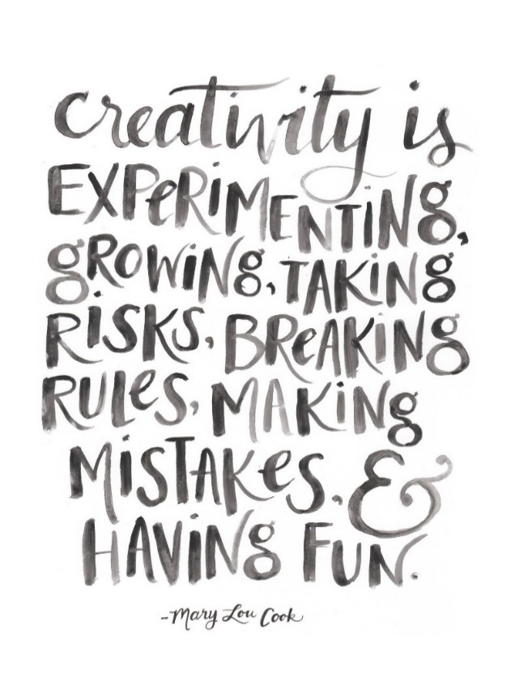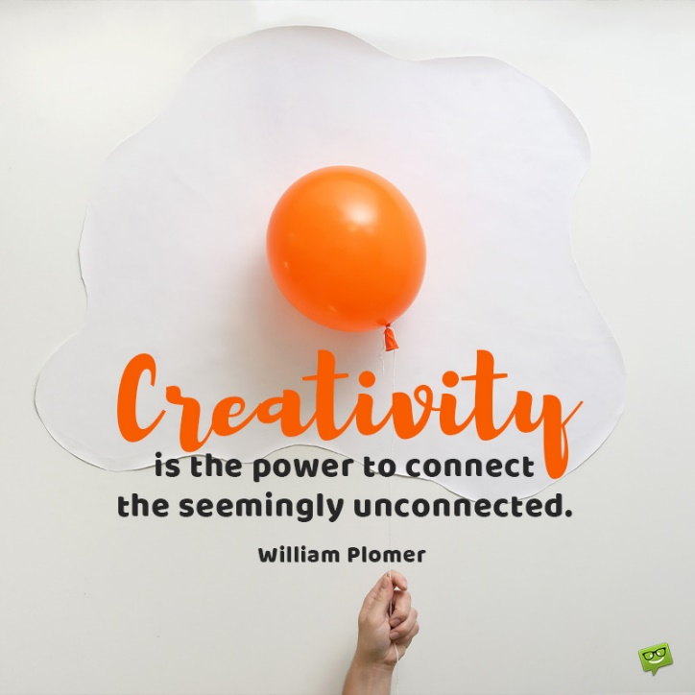
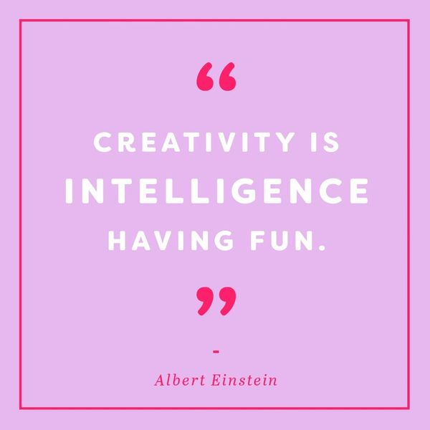


Priloga 5
Ime in priimek: ________________
Razred: _____
VREDNOTE

- Preberite Anin dnevniški zapis.
Sreda, 28. 2. 2020

Zjutraj sem komaj vstala iz postelje. Dolgo v noč sem bedela, ker sem si dopisovala z njim. Še dobro, da me mama ni zalotila, ker bi »popenila«. Skoz mi teži zaradi telefona, da sem preveč na njem. Čez dan mi ga dovoli uporabljati samo eno uro, če ne gre za klic ali sporočilo. Prav tečna je. Zvečer mi ga vzame in odnese v dnevno sobo. Ampak sinoči mi ga je uspelo izmakniti. Delala sem se, da gre na WC in ga spotoma vzela. On je Jan. Moj so sošolec iz 8.b. Skupaj sva pri pouku SLJ, MAT in TJA. V bistvu sem ga do 8. razreda poznala samo na videz. Vedno se mi je zdel tak važič, v bistvu pa je precej samozavesten in to ne brez razloga, saj je zelo bister. Mislila sem, da imam dar za pisanje, pa sem obnemela, ko je oni dan prebral svoj spis o Sloveniji. Njegov cel spis je bil ena sama metafora. O dekletu, ki ni popolna, a jo kljub temu ljubi. Komaj v zadnji povedi razkrije, da gre pravzaprav za njegovo državo. Totalno nepričakovano in vau. Vršička, učiteljica za slovenščino, mi gre »full« na živce, a je naredila eno super stvar in se mi je zelo priljubila. Prejšnji teden naju je določila kot par za govorni nastop in mi na ta način omogočila, da z njim bolj tesno sodelujem. Izmenjala sva si številki in si najprej dopisovala glede govornega nastopa. Zdaj pa si dopisujeva o vsem drugem. Komaj čakam na vsako njegovo sporočilo. Ko prispe sporočilo, mi srce kar vztrepeta. Upam, da je tudi pri njem tako. Verjetno mu nisem napačna, saj si drugače ne bi dopisoval z mano. Ali? Ne vem, ne upam tvegati, da bi ga to vprašala. Naj on načne temo, če tako čuti. Zunaj je zima, v meni pa pomlad, Kupila sem si maskaro in novo šminko. Tako naravno, ki poudari moje ustnice in ne preveč vpadljivo, saj bi mi mama »zatežila«, tako pa sploh ni opazila. Pravijo, da so moje ustnice in moj nasmeh moj najboljši zaščitni znak. Če ne bo tega opazil, pol ne vem, kaj bo. Res si želim, da bi njemu podarila svoj prvi poljub. Bomo videli. V šoli pa je noro. Morali bi pisati kontrolne, pa veliko učencev manjka in jih prestavljamo. Ne spomnim se, da bi kdaj toliko otrok manjkalo. Nekaj razhaja, a meni je čisto vseeno. Samo on mi skoz hodi po glavi…

- Kako se zgodba nadaljuje? Zapiši svoj zaključek v par povedih.
______________________________________________________________________________________________________________________________________________________________________________________________________________________________
__________________________________________________________________________

- Kaj se je spremenilo od 28. 2. 2020? Kaj je ključni vzrok za to, da se zgodba spremeni?
____________________________________________________________________________________________________________________________________________________

- S katerim »virusom« se je okužila Ana? Če bi morali izbirati, s katerim (domišljijskim) virusom bi se v tem trenutku radi okužili? Kaj je pomembno za vas?
____________________________________________________________________________________________________________________________________________________

- Vrednote. Obkroži ali podčrtaj tisto ali tiste tri, ki so za tebe najpomembnejše.

- politična uspešnost  - vera v boga  - slava in občudovanje  - prekašanje in preseganje drugih  - moč in vplivnost  - uživanje v umetnosti  - ljubezen do domovine  - napredek človeštva  - sožitje z naravo  - smisel za kulturo  - ugled v družbi  - ustvarjalni dosežki  - lepota – uživanje lepote  - denar in imetje  - dolgo življenje  - spoštovanje zakonov  - red in disciplina  - ljubezen do otrok  - dobra hrana in pijača  - tovarištvo in solidarnost  - mir na svetu  - šport in rekreacija  - osebna privlačnost  - mir in počitek | - znanje  - delavnost  - veselje in zabava  - udobno življenje  - upanje v prihodnost  - dobrota in nesebičnost  - poštenost  - uspeh v poklicu  - modrost  - varnost in neogroženost  - enakost med ljudmi  - polno in vznemirljivo življenje  - pravičnost  - spoznavanje resnice  - prosti čas  - moralna načela  - razumevanje s partnerjem  - ljubezen  - svoboda  - prijateljstvo  - zvestoba  - družinska sreča  - zdravje  - družabno življenje  - izpopolnjevanje samega sebe

- Kdaj je neko delo ali dosežek ustvarjalen? Zapiši.

________________________________________________________________________________________________________________________________________________________________________________________________________________________________________________________________________________________________________________________________________________

- Zapiši kriterije uspešnosti likovnega ustvarjanja.
________________________________________________________________________________________________________________________________________________________________________________________________________________________________________________________________________________________________

- S pomočjo tehnike monotipija upodobi svoj virus vrednot. Tukaj si lahko pripraviš skico.

- V paru ovrednoti svoj izdelek glede na zapisane kriterije uspešnosti likovnega ustvarjanja.



DOKAZI: fotografije izdelkov v nastajanju (virusi vrednot)

